1.) (5 bodova) Amplitudno modulirani signal dobiven je modulacijom nosioca amplitude **Uvf=8V** i frekvencije **fvf=800kHz**, informacijom koja sadrži dvije komponente na **f1=10kHz** i **f2=4kHz**. Indeks modulacije **ma=0.2** je jednak za sve frekvencijske komponente signala informacije.

1. Napisati jednadžbu koja opisuje takav signal u vremenskoj domeni s uključenim svim frekvencijskim komponentama.
2. Nacrtati amplitudni spektar signala sa označenim osima. Os **y** neka bude u dBv (referentna razina 1V)
3. Odrediti snagu AM moduliranog signala kada bi se takav signal doveo na potrošača koji ima čistu realnu impredanciju **Zo=100Ω**.

2.) (3 boda) Objasniti čemu služi RDS sustav? Nabrojiti vrste servisa koji se emitiraju putem RDS-a (od svake skupine barem 3 navesti i ukratko ih objasniti). Objasniti gdje se nalazi RDS signal u stereomultipleksiranom prijenosu (prikaz u funkcijskoj domeni) i prikazati uvećano spektralni prikaz samoga RDS signala.

3.) (3 boda) Navesti osnovne osobine komunikacijskog kanala, koji su uzroci smetnji u kanalu i kako se zaštititi od smetnji.

4.) (4 boda) Objasniti FM modulacijski postupak te definirati potrebnu širinu kanala za FM prijenos. Koji se osnovni problem javlja kod frekvencijske modulacije i kojim postupcima se riješava (skicirati slike).

5.) (5 bodova) Pretpostaviti slanje signala informacije frekvencije **3kHz** i amplitude **0.1V** koji se amplitudno modulira na nosioc amplitude **1V** i frekvencije **800kHz** sa indeksom modulacije **m=0.2**.

a) Skicirati amplitudne spektre signala (dBv) koji bi se pojavljivali na pojedinim mjestima na slici: odašiljač (spektralni analizator 1), nakon prolaska kroz kanal (spektralni analizator 2), nakon miješala sa frekvencijom lokalnog oscilatora **fLO=300kHz** (spektralni analizator 3), nakon MF filtra sa međufrekvencijom **500 kHz**-a i širinom pojasa **+/- 4.5 kHz** (spektralni analizator 4). Pretpostaviti da se amplituda prijenosnog signala pri prolaženju kroz prijenosni kanal smanji 1000 puta (na ulazu u prijamnik). U miješalu se signal na prijenosnoj frekvenciji množi sa signalom lokalnog oscilatora koji ima amplitudu **1V**. Pretpostaviti gušenje MF filtra 0dB u definiranom pojasu frekvencija.

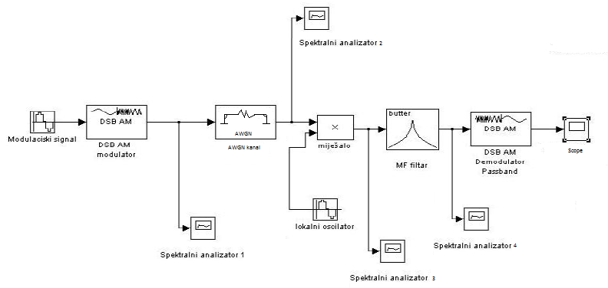 b) Objasniti ulogo miješala i MF filtra u prijamniku.

**\*To bi trebalo biti to, al naravno, greške su moguće =)**